Objetivo: Aumentar la conciencia sobre la importancia de la limpieza en los ambientes de construcción

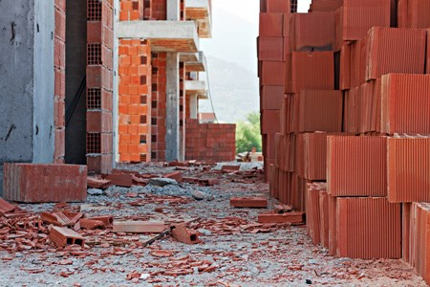
Una buena limpieza es una práctica integral que garantiza un ambiente de construcción seguro.
Durante el transcurso del día laboral, puede darse cuenta que está caminando o tropezándose con madera, cables eléctricos o herramientas en áreas que antes estaban despejadas, haciendo que sea difícil trabajar de manera segura y eficiente.
La limpieza no es algo que se haga en días de lluvia o una vez al mes, si no un trabajo que se tiene que hacer hora a hora.
Limpieza general:
- Almacenar suministros lejos de las pasarelas para prevenir tropiezos
- Guarde herramientas y equipamiento cuando no esté en uso.
- Nunca deje herramientas u otros materiales de construcción en superficies que si un trabajador golpea accidentalmente o la mueve se les puedan caer encima
- Elimine los escombros de construcción de manera puntual.
- Siempre limpie de objetos afilados como clavos sueltos u hojas de sierra lo antes posible y almacénelos o elimínelos de tal manera que no haya posibilidad de lesiones al manipular la basura, por ejemplo, en latas de café, baldes u otros contenedores resistentes a punciones.
- Mantener sin obstrucciones los pasillos, escalares y puertas.
Superficies de paso:
- Todas las superficies de paso deben estar libres de irregularidades como agujeros y depresiones. Alerte a su supervisor de inmediato sobre cualquier daño en el suelo.
- Mantenga el piso y las pasarelas en condiciones limpias, secas y lisas.
- No permita que las cubiertas del piso o las alfombras se amontonen o se doblen, creando un peligro de tropiezo.
- Use calzado antideslizante y coloque carteles de advertencia en áreas mojadas.
Comunicación de riesgo
Utilice carteles, cinta y otras barreras para establecer conciencia o restringir el acceso a:
- Peligros de deslizamiento, tropiezo o caídas que no pueda ser eliminado.
- Peligros de caídas de varios niveles como huecos en el piso y cornisas que no pueden ser eliminadas.
- Áreas en donde hay objetos afilados o de alta velocidad / se usen pistolas de clavos u otro equipamiento peligroso.
Este formulario deja constancia de que la capacitación que se ha detallado aquí se presentó a los participantes enumerados. Al firmar el presente formulario, cada participante reconoce haber recibido la capacitación.

Organización: Fecha:

Instructor: Firma del instructor:

Participantes de la clase:

Nombre: Firma: Fecha:

Nombre: Firma: Fecha:

Nombre: Firma: Fecha:

Nombre: Firma: Fecha:

Nombre: Firma: Fecha:

Nombre: Firma: Fecha:

Nombre: Firma: Fecha:

Nombre: Firma: Fecha:

Nombre: Firma: Fecha:

Nombre: Firma: Fecha:

Nombre: Firma: Fecha:

Nombre: Firma: Fecha:

Nombre: Firma: Fecha:

Nombre: Firma: Fecha:

Nombre: Firma: Fecha:

